ИДЗ № 2 «Проводниковые материалы»
группа ____________(Т3, Корицкий)

№  п/п | Ф.И.О. студента | Провод.  марка | Fe nxd,  мм | Al nxd,  мм | U_{р,}  кВ | Р_{уст,}  кВт | Т₁ ⁰C | Т₂ ⁰C | l, км
1. |  | АСК (185) | 7 х 2,5 | 28 х 2,87 | 35 | 560 | - 10 | + 50 | 30
2. |  | АСК (300) | 7 х 3,2 | 28 х 3,66 | 110 | 640 | - 20 | + 40 | 25
3. |  | АСК (240) | 7 х 2,8 | 28 х3,29 | 110 | 720 | - 15 | + 45 | 21
4. |  | АСК (400) | 19 х2,8 | 28 х 4,24 | 220 | 840 | - 17 | + 37 | 27
5. |  | АСК (50) | 1 х 3,2 | 6 х3,2 | 0,4 | 120 | - 35 | + 30 | 20
6. |  | АСО (150) | 7 х 1,8 | 24 х 2,8 | 6 | 180 | - 50 | + 27 | 18
7. |  | АСО (185) | 7 х 2,0 | 24 х 3,1 | 10 | 240 | - 45 | + 25 | 16
8. |  | АСО (240) | 7 х 2,4 | 24 х 3,59 | 10 | 320 | - 37 | + 31 | 14
9. |  | АСО (300) | 7 х 2,6 | 54 х 2,62 | 35 | 380 | - 27 | + 33 | 12
10. |  | АСО (400) | 7 х 3,0 | 54 х 3,04 | 110 | 540 | - 36 | + 28 | 10
11. |  | АСО (500) | 19 х2,0 | 54 х 3,37 | 220 | 860 | - 41 | + 22 | 5
12. |  | АСО (600) | 19 х2,2 | 54 х 3,69 | 500 | 2400 | - 20 | + 42 | 7
13. |  | АСО (700) | 19 х2,5 | 54 х 4,1 | 500 | 2800 | - 10 | + 50 | 8
14. |  | АСУ (120) | 7 х 2,2 | 30 х 2,2 | 35 | 480 | 0 | + 40 | 11
15. |  | АСУ (150) | 7 х 2,5 | 30 х 2,5 | 35 | 620 | - 19 | + 36 | 26
16. |  | АСУ (185) | 7 х 2,8 | 30 х 2,8 | 110 | 720 | - 18 | + 41 | 24
17. |  | АСУ (240) | 7 х 3,2 | 30 х 3,2 | 110 | 780 | - 28 | + 38 | 23
18. |  | АСУ (300) | 19 х2,2 | 30 х 3,55 | 220 | 820 | - 21 | + 29 | 19
19. |  | АСУ (400) | 19 х2,5 | 30 х 4,12 | 220 | 960 | - 15 | + 44 | 22
20. |  | АС (400) | 19 х2,2 | 28 х 4,24 | 500 | 1200 | - 5 | + 51 | 17
21. |  | АС (300) | 7 х 3,2 | 28 х 3,66 | 220 | 760 | - 3 | + 47 | 9
22. |  | АС (240) | 7 х2,8 | 28 х 3,29 | 110 | 840 | - 12 | + 38 | 10
23. |  | АС (185) | 7 х 2,5 | 28 х 2,87 | 35 | 360 | - 19 | + 39 | 13
24. |  | АС (150) | 7 х 2,2 | 28 х 2,59 | 10 | 280 | - 23 | + 27 | 7
25. |  | АС (120) | 7 х 2,0 | 28 х 2,29 | 6 | 340 | - 36 | + 42 | 6
26. |  | АС (95) | 1 х 4,5 | 6 х 4,5 | 0,4 | 198 | - 21 | + 49 | 4
27. |  | АС (70) | 1 х 3,8 | 6 х 3,8 | 0,4 | 92 | - 43 | + 25 | 12
28. |  | АС (50) | 1 х 3,2 | 6 х 3,2 | 0,4 | 73 | - 25 | + 43 | 3
29. |  | АСО(150) | 7 х 1,8 | 24 x 2,8 | 35 | 520 | - 20 | + 37 | 6
30. |  | АСО(185) | 7 х 2,0 | 24 x 3,1 | 35 | 640 | - 35 | + 28 | 7
31. |  | АСО(240) | 7 х 2,4 | 24 x 3,59 | 35 | 680 | - 20 | + 30 | 8
32. |  | АСО(300) | 7 х 2,6 | 54 x 2,62 | 110 | 820 | - 10 | + 40 | 9
33. |  | АСО(400) | 7 х 3,0 | 54 x 3,04 | 110 | 780 | - 15 | + 35 | 10
34. |  | АСО(500) | 19х 2,0 | 54 x 3,37 | 220 | 1200 | - 17 | + 37 | 11
35. |  | АСО(600) | 19x 2,2 | 54 x 3,69 | 500 | 1600 | - 27 | + 27 | 12

Задание: Рассчитать потери мощности в линии электропередач при Т₁ ⁰C и Т₂ ⁰C:

1. Определить ток, протекающий в линии электропередач: $I=P/U$;

2. Рассчитать сопротивление
2.1) рассчитать сопротивление R для железных проволок (Fe) при Т10C и Т20C:
;
где ρ_{t} = ρ₂₀ ⋅ [1 + TKρ ⋅ (T – 20)], вместо Т подставлять Т₁ ⁰C или Т₂ ⁰C, соответственно.
S = π·d²/4
ρ₂₀ (удельное сопротивление материала при 20 °С)и TKρ (температурный коэффициент удельного сопроивления)- выбирается из справочника под ред. Ю.В. Корицкого для железа
2.2) рассчитать сопротивление R для алюминиевых проволок (Al) при Т₁⁰C и Т₂⁰C:
;
где ρ_{t} = ρ₂₀ ⋅[1+TKρ ⋅(T–20)], вместо Т подставлять Т₁ ⁰C или Т₂ ⁰C, соответственно.
S = π·d²/4
ρ₂₀ и TKρ - выбирается из справочника под ред. Ю.В. Корицкого для алюминия

2.3) рассчитать сопротивление R для сталеалюминиевого провода при Т₁⁰C и Т₂⁰C:
3. Рассчитать потери мощности при Т₁ ⁰C и Т₂ ⁰C:
ΔΡ(T₁) = I²⋅R(T₁)
ΔΡ(T₂) = I²⋅R(T₂)

Расчет проводить в системе единиц СИ.
Размерности указывать обязательно!

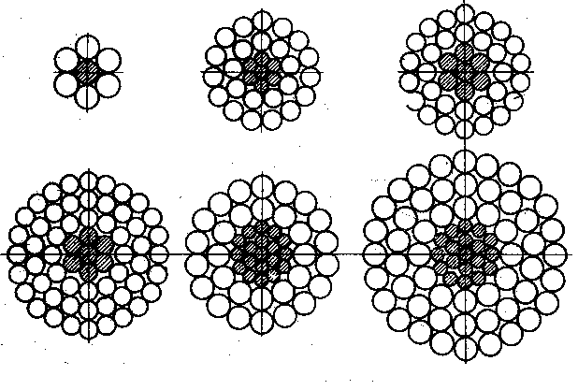
Рис.1 Конструкции сталеалюминиевых проводов

